ГУБЕРНАТОР ЗАБАЙКАЛЬСКОГО КРАЯ

ПОСТАНОВЛЕНИЕ

г. Чита

Об учреждении медали Губернатора Забайкальского края
«За участие в специальной военной операции»

В соответствии с частью 2¹ статьи 1 Закона Забайкальского
края от 18 февраля 2009 года № 131-ЗЗК «О наградах в Забайкальском крае», с целью выражения благодарности за непосредственное выполнение задач в зоне специальной военной операции на территориях Украины, Донецкой Народной Республики, Луганской Народной Республики, Херсонской области и Запорожской области и признания заслуг при успешном выполнении задач, способствующих достижению целей в ходе специальной военной операции, постановляю:

1. Учредить медаль Губернатора Забайкальского края
«За участие в специальной военной операции».
2. Утвердить положение о медали Губернатора Забайкальского края
«За участие в специальной военной операции» (прилагается).
3. Утвердить описание медали Губернатора Забайкальского края
«За участие в специальной военной операции» и удостоверения к медали Губернатора Забайкальского края «За участие в специальной военной операции» (прилагаются).

А.М.Осипов

УТВЕРЖДЕНО
постановлением Губернатора Забайкальского края

ПОЛОЖЕНИЕ
о медали Губернатора Забайкальского края
«За участие в специальной военной операции»

- Медалью Губернатора Забайкальского края «За участие специальной военной операции» (далее - медаль) награждаются военнослужащие и лица, проходящие (прошедшие) службу в войсках национальной гвардии Российской Федерации и имеющие специальное звание полиции (далее - сотрудники), лица гражданского персонала Вооруженных Сил Российской Федерации, граждане, пребывающие (прибывшие) в добровольческих формированиях, созданных в соответствии с Федеральным законом от 31 мая 1996 года № 61- ФЗ «Об обороне (далее – добровольцы, добровольческие формирования), принимающих (принявших) непосредственное личное участие в боевых операциях, связанных с выполнением задач специальной военной операции на территориях Украины, Донецкой Народной Республики, Луганской Народной Республики, Херсонской области и Запорожской области (далее – специальная военная операция).
- Решение о награждении медалью принимается распоряжением Губернатора Забайкальского края.
- Подготовку проекта распоряжения Губернатора Забайкальского края о награждении медалью и учет награжденных осуществляет Администрация Губернатора Забайкальского края (далее – Администрация).
- Инициаторы ходатайств о награждении медалью, указанные
в статье 4 Закона Забайкальского края от 18 февраля 2009 года № 131-ЗЗК
«О наградах в Забайкальском крае» (далее – Инициаторы), представляют в Администрацию Губернатора Забайкальского края следующие документы:
1) ходатайство о награждении медалью (далее – Ходатайство) на имя Губернатора Забайкальского края согласно приложению № 1 к настоящему Положению;
2) согласие на обработку персональных данных лица, представляемого к награждению медалью, по форме согласно Приложению № 2 к настоящему Положению;
3) документ, подтверждающий участие представляемого кандидата
в специальной военной операции.
Ответственность за достоверность представленной в Ходатайстве информации несут Инициатор и лицо, подписавшее данное Ходатайство.
- Инициаторы согласовывают Ходатайства с заместителем председателя Правительства Забайкальского края, курирующим сферу деятельности. При возбуждении Ходатайств работников органов государственной власти и государственных органов Забайкальского края вышеуказанные согласования не требуются.
- Необходимые для награждения документы направляются в Администрацию не позднее чем за 1 месяц до предполагаемой даты вручения.
- Вручение медали производится в торжественной обстановке Губернатором Забайкальского края или лицами, уполномоченными Губернатором Забайкальского края, в срок не позднее двух месяцев со дня принятия распоряжения о награждении.
- Медаль и удостоверение в случае смерти представленного
к вручению лица до вручения ему памятной медали передаются для хранения родным и близким родственникам по заявлению одного из них. В этом случае заявителем представляется в Администрацию Губернатора Забайкальского края копия свидетельства о заключении брака, копия свидетельства о рождении ребенка или иной документ, заверенный нотариально, подтверждающий родство с лицом, представленным к награждению медалью.
В случае представления к награждению лица, погибшего в период специальной военной операции, в Администрацию Губернатора Забайкальского края представляется копия свидетельства о смерти.
- Повторное награждение медалью не производится.
- Изготовление медалей и удостоверений к ним производится
за счет средств бюджета Забайкальского края.
- Сведения о награждении медалью заносятся в трудовую книжку награжденного лица и (или) в сведения о трудовой деятельности, оформленные в установленном законодательством порядке, награжденного лица.

______________
ПРИЛОЖЕНИЕ № 1
к положению
о медали Губернатора
Забайкальского края
«За участие в специальной
военной операции»

Штамп  организации  Исх № ___ от _____ | Губернатору  Забайкальского края  Осипову А.М.

Уважаемый Александр Михайлович!

Коллектив (указать полное наименование) ходатайствует о награждении медалью Губернатора Забайкальского края «За участие в специальной военной операции» (указать основание к награждению) гражданина:
Ф.И.О.(отчество - при наличии), должность (полностью, без сокращений);
Обоснование присвоения награды (характеристика);
Численность работников организации ________человек.
Вручение награды планируется (указать дату, название мероприятия, и лицо вручающее награду).

Приложение: документы к награждению на _____л. в 1 экз. (на представляемого к награждению отдельно прилагается конкретная характеристика).

Должность руководителя _________________ ______________
(подпись) (Ф.И.О. (отчество - при наличии))
М.П. (при наличии)

СОГЛАСОВАНО:

Заместитель председателя
Правительства Забайкальского края _____________________ ________________________
(подпись) (фио)(при наличии отчества)

«_____» ____________20____ г.

Ф.И.О. (отчество – при наличии) исполнителя, контактный телефон.

______________

ПРИЛОЖЕНИЕ № 2
к положению
о медали Губернатора Забайкальского края
«За участие в специальной военной операции»

ФОРМА

СОГЛАСИЕ

на обработку персональных данных
Я,_____________________________________________________________________________ (Ф.И.О (отчество - при наличии)) основной документ, удостоверяющий личность: _______________________________________ __________________________________________________________________
(вид документа, серия, номер, дата выдачи, наименование выдавшего органа) зарегистрированный (ая) по адресу:_________________ __________________________________________________________________даю свое согласие на обработку моих персональных данных.
Я даю согласие на использование персональных данных исключительно в целях рассмотрения моих документов, а также на хранение данных об этих результатах на электронных носителях.
Настоящее согласие предоставляется мной на осуществление действий в отношении моих персональных данных, которые необходимы для достижения указанных выше целей, включая (без ограничения) сбор, систематизацию, накопление, хранение, уточнение (обновление, изменение), использование, передачу третьим лицам для осуществления действий по обмену информацией, обезличивание, блокирование персональных данных,
а также осуществление любых иных действий, предусмотренных действующим законодательством Российской Федерации.
Я проинформирован, что получатель сведений гарантирует обработку моих персональных данных в соответствии с действующим законодательством Российской Федерации как неавтоматизированным, так и автоматизированным способами.
Данное согласие действует до достижения целей обработки персональных данных
или в течение срока хранения информации.
Данное согласие может быть отозвано в любой момент по моему письменному заявлению.
Я подтверждаю, что, давая такое согласие, я действую по собственной воле и в своих интересах.

«___» ___________20__ г. /_____________________/ __________________________
(Подпись) (Ф.И.О. (отчество – при наличии))

УТВЕРЖДЕНО
постановлением Губернатора
Забайкальского края

ОПИСАНИЕ

медали Губернатора Забайкальского края

«За участие в специальной военной операции»

Медаль Губернатора Забайкальского края «За участие в специальной военной операции» (далее – медаль) изготавливается из латуни (сплав меди и цинка). Медаль имеет форму круга диаметром 32 мм с выпуклым бортиком с обеих сторон.
На лицевой стороне медали в центре расположена символика специальной военной операции «V», исполненная рельефными полосками, а также надпись рельефными буквами по кругу «ЗА УЧАСТИЕ В СПЕЦИАЛЬНОЙ ВОЕННОЙ ОПЕРАЦИИ».
В центре медали располагается изображение карты Забайкальского края, выполненной в цветах флага региона.
На оборотной стороне медали в центральной части расположена символика Забайкальского края, выраженная гербом Забайкальского края. В верхней части медали размещена надпись рельефными буквами «УЧАСТНИКУ СПЕЦИАЛЬНОЙ ВОЕННОЙ ОПЕРАЦИИ».
Медаль при помощи ушка и кольца соединяется с пятиугольной колодкой высотой 50 мм и шириной 45 мм. Колодка обтянута муаровой лентой с тремя равновеликими вертикальными полосами красного, золотого и зеленого цветов. Ширина ленты – 24 мм. Колодка имеет булавочное крепление.
Медаль упакована в пластиковый флокированный (бархатный) футляр синего цвета. Изнутри коробка отделана белой тканью, а съемная подложка под медаль – синим бархатом. Под подложкой размещается удостоверение к медали. Размеры коробки – 120 х 90 х 32 мм.
Изображение медали приведено в приложении к настоящему описанию.

_______________

ПРИЛОЖЕНИЕ
к описанию
медали
Губернатора Забайкальского края
«За участие в специальной военной операции»

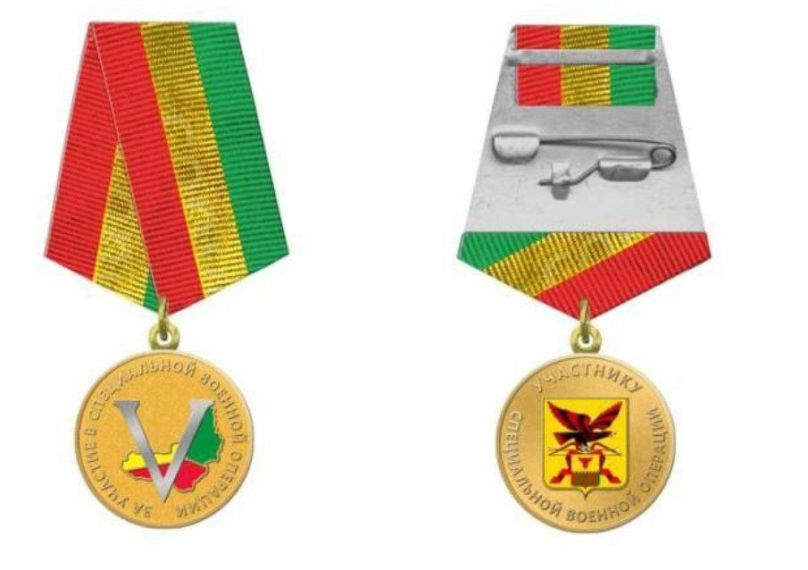

Лицевая сторона | Оборотная сторона

________________________

УТВЕРЖДЕНО
постановлением Губернатора
Забайкальского края

ОПИСАНИЕ

удостоверения к медали Губернатора Забайкальского края
«За участие в специальной военной операции»

Удостоверение к медали Губернатора Забайкальского края
«За содействие специальной военной операции» (далее – удостоверение) представляет собой книжку размером 110 х 160 мм, изготавливается из плотной бумаги с технологически выполненной линией сгиба (бигом) по меньшей стороне.

Титульная сторона удостоверения окрашена в красный цвет. На правой части титульной стороны удостоверения в верхней части посередине нанесено изображение герба Забайкальского края, выполненное в цветном варианте. Ниже герба располагается надпись «УДОСТОВЕРЕНИЕ», выполненная средним типографским шрифтом черного цвета; ниже – надпись «К МЕДАЛИ ГУБЕРНАТОРА ЗАБАЙКАЛЬСКОГО КРАЯ», выполненная в две строки мелким типографским шрифтом. Далее следует надпись в две строки «ЗА УЧАСТИЕ В СПЕЦИАЛЬНОЙ ВОЕННОЙ ОПЕРАЦИИ», выполненная средним типографским шрифтом.

На развороте удостоверения белого цвета слева – цветное изображение лицевой стороны медали. В правой части разворотной стороны удостоверения по центру расположена надпись «распоряжением Губернатора Забайкальского края», ниже – надпись мелким типографским шрифтом «НАГРАЖДЕН(А) МЕДАЛЬЮ ГУБЕРНАТОРА ЗАБАЙКАЛЬСКОГО КРАЯ», ниже – надпись средним типографским шрифтом красного цвета «ЗА УЧАСТИЕ В СПЕЦИАЛЬНОЙ ВОЕННОЙ ОПЕРАЦИИ».

Изображение удостоверения приведено в приложении к настоящему описанию.

_______________

ПРИЛОЖЕНИЕ
к описанию
удостоверения к медали Губернатора Забайкальского края «За участие в специальной военной операции»





